

》起亞再演大賽前哨戰，四大天后齊聚艾維拉
羅開Golf 頻道2018年3月22日 下午5:33
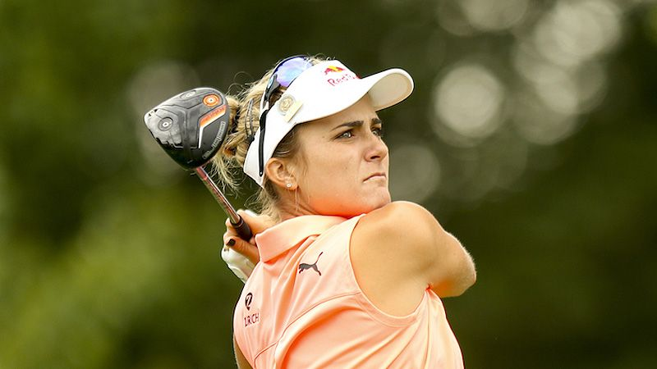
高爾夫》起亞再演大賽前哨戰，四大天后齊聚艾維拉

【羅開新聞中心Minsey Weng綜合報導 圖/LPGA提供】就在年度首場大賽ANA Inspiration（全日空錦標賽）的前一週，頂尖女子選手先抵達加州Carlsbad（卡爾斯巴德）的Aviara Golf Club（艾維拉高爾夫俱樂部）進行最後的備戰，包括前來衛冕Kia Classic（起亞菁英賽）的李美林（Mirim Lee），以及當今四大天后馮珊珊、Lexi Thompson（蕾克希•湯普森）、柳簫然（So Yeon Ryu）和朴城炫（Sung Hyun Park）。
這場總獎金一百八十萬美元的大賽前哨戰，現場集結了九位世界排名前十的頂尖高手。剛剛贏得Bank of Hope Founders Cup（創辦人盃）的韓國選手朴仁妃（Inbee Park），重返十大行列的第九名，本週試圖挑戰二連勝，而排名老六的瑞典女將Anna Nordqvist（安娜•諾奎絲特）則是2014年的冠軍。
目前世界球后的爭霸戰戲碼正在上映中，只是湯普森、柳簫然和朴城炫遲遲未能發動攻擊，也讓平均積分只有7.13的中國女將馮珊珊，仍能連續十九週穩坐江山，不過四人最多只差0.91分。
衛冕者是另一位韓國人李美林，去年分別擊出六十八、六十八、六十七和六十五桿，最後以低於標準桿二十桿的二百六十八桿，大贏了柳簫然和美國選手Austin Ernst（奧絲汀•恩絲特）六桿，
「很期待回到這場比賽，」世界排名暫居二十四的李美林說道：「這裡不僅有我愛的墨西哥菜，而且今年我的父母特地從韓國過來陪我。去年他們並沒有在現場看到我捧起獎杯的那刻，希望今年能讓他們看看到成功衛冕的時刻。」
四位旅美台灣選手均會出席這場冠軍可獨得二十七萬美元的賽事，其中錢珮芸去年初登場，便以低於標準桿九桿並列十一，今年回來挑戰更上層樓。曾雅妮則是2012年的冠軍，當時贏了六桿，不過接下來再也沒有贏過LPGA冠軍，另外還有龔怡萍和徐薇淩。
「我一直都很喜歡這個球場，」第二年參加LPGA的錢珮芸說道：「因為練習過很多次，也幫雅妮當過一次桿弟，所以對這裡還是很熟悉的。」

